Безопасный обогреватель!

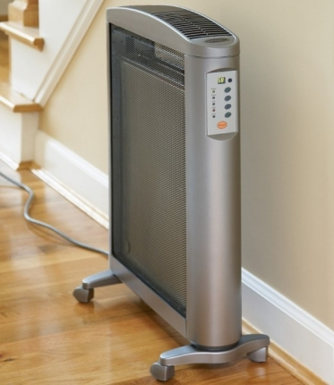

В холодное время года традиционно возрастает количество пожаров, возникающих при эксплуатации бытовых электроприборов. Важно помнить о мерах безопасности при обращении с обогревательными приборами, поэтому знание простых правил позволит обезопасить себя и свою семью, а также сохранить Ваш домашний очаг.
Отдел надзорной деятельности и профилактической работы Всеволожского района УНДиПР Главного управления МЧС России по Ленинградской области напоминает об основных мерах предосторожности при использовании электроприборов.
- Внимательно изучите инструкцию по эксплуатации электроприбора. Важно помнить, что у каждого прибора есть свой срок эксплуатации, который в среднем составляет около 10 лет. Использование его свыше установленного срока может привести к печальным последствиям.
-Систематически проводите проверку исправности электропроводки, розеток, щитков и штепсельных вилок обогревателя.
- Следите за состоянием обогревательного прибора: вовремя ремонтируйте и заменяйте предохранители, разболтавшиеся или деформированные штекеры, вышедшие из строя детали.
- Используйте приборы, изготовленные только промышленным способом, ни при каких обстоятельствах не используйте поврежденные, самодельные или «кустарные» электрообогреватели.
- Следует избегать перегрузки на электросеть в случае включения сразу нескольких мощных потребителей энергии.
- Убедитесь, что штекер вставлен в розетку плотно, иначе обогреватель может перегреться и стать причиной пожара.
- Не оставляйте включенным электрообогреватели на ночь, не используйте их для сушки вещей.
- Не позволяйте детям играть с такими устройствами.
- Устанавливайте электрообогреватель на безопасном расстоянии от занавесок или мебели. Ставить прибор следует на пол, в случае с конвекторами - крепить на специальных подставках на небольшом расстоянии от пола.
- Регулярно очищайте обогреватель от пыли — она тоже может воспламениться.
- Не размещайте сетевые провода обогревателя под ковры и другие покрытия.
- Не ставьте на провода тяжелые предметы (например, мебель), иначе обогреватель может перегреться и стать причиной пожара.
Помните, что от этого зависит Ваша жизнь, жизнь Ваших близких и сохранность имущества.

Отдел надзорной деятельности и профилактической работы Всеволожского района УНД и ПР Главного управления МЧС России по Ленинградской области напоминает:
В случае пожара или появления дыма, немедленно позвоните по телефону
01 (моб. 101,112), 8 (813-70) 40-829

